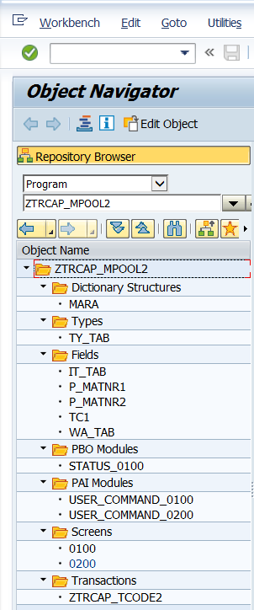

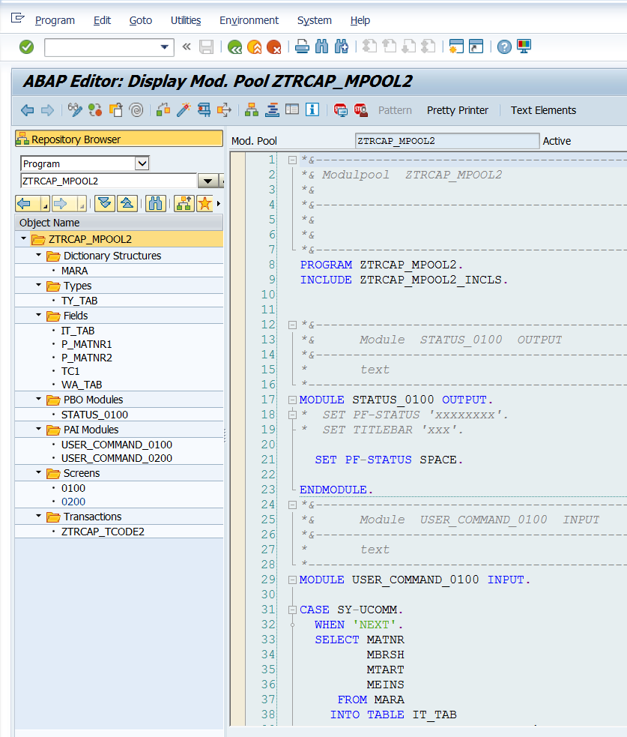

*&---------------------------------------------------------------------*  
*& Modulpool  ZTRCAP_MPOOL2  
*&  
*&---------------------------------------------------------------------*  
*&  
*&  
*&---------------------------------------------------------------------*  
PROGRAM ZTRCAP_MPOOL2.  
INCLUDE ZTRCAP_MPOOL2_INCLS.  
  
  
*&---------------------------------------------------------------------*  
*&      Module  STATUS_0100  OUTPUT  
*&---------------------------------------------------------------------*  
*       text  
*----------------------------------------------------------------------*  
MODULE STATUS_0100 OUTPUT.  
*  SET PF-STATUS 'xxxxxxxx'.  
*  SET TITLEBAR 'xxx'.  
  
  SET PF-STATUS SPACE.  
  
ENDMODULE.  
*&---------------------------------------------------------------------*  
*&      Module  USER_COMMAND_0100  INPUT  
*&---------------------------------------------------------------------*  
*       text  
*----------------------------------------------------------------------*  
MODULE USER_COMMAND_0100 INPUT.  
  
CASE SY-UCOMM.  
  WHEN 'NEXT'.  
  SELECT MATNR  
         MBRSH  
         MTART  
         MEINS  
     FROM MARA  
    INTO TABLE IT_TAB  
    WHERE MATNR BETWEEN P_MATNR1 AND P_MATNR2.  
  LEAVE TO SCREEN 0200.  
  WHEN 'EXIT'.  
  
    LEAVE TO SCREEN 0.  
  
ENDCASE.  
  
  
  
ENDMODULE.  
*&---------------------------------------------------------------------*  
*&      Module  USER_COMMAND_0200  INPUT  
*&---------------------------------------------------------------------*  
*       text  
*----------------------------------------------------------------------*  
MODULE USER_COMMAND_0200 INPUT.  
  
CASE SY-UCOMM.  
  WHEN 'BACK'.  
    LEAVE TO SCREEN 0100.  
  WHEN 'EXIT'.  
  LEAVE TO SCREEN 0.  
ENDCASE.  
  
  
ENDMODULE.

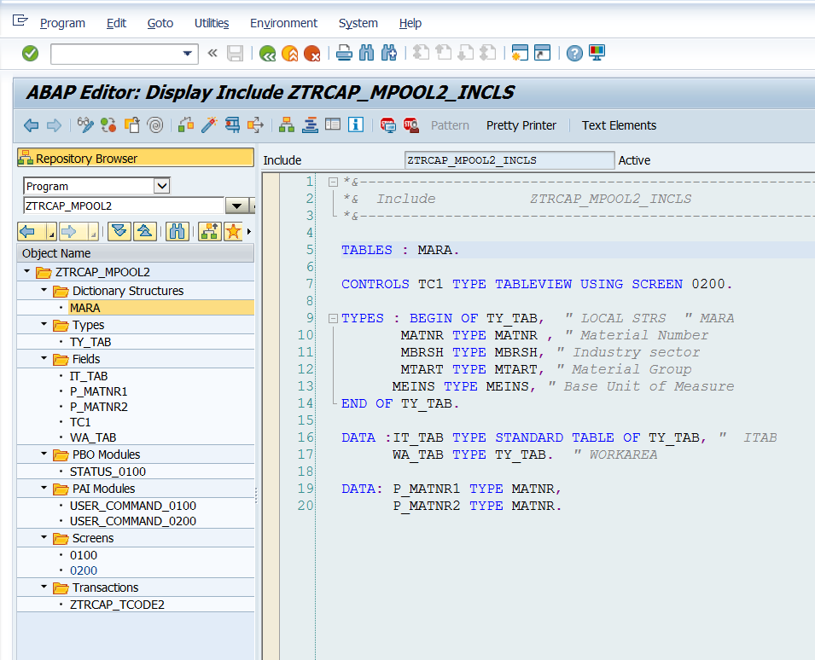

*&---------------------------------------------------------------------*  
*&  Include           ZTRCAP_MPOOL2_INCLS  
*&---------------------------------------------------------------------*  
  
TABLES : MARA.  
  
CONTROLS TC1 TYPE TABLEVIEW USING SCREEN 0200.  
  
TYPES : BEGIN OF TY_TAB,  " LOCAL STRS  " MARA  
       MATNR TYPE MATNR , " Material Number  
       MBRSH TYPE MBRSH, " Industry sector  
       MTART TYPE MTART, " Material Group  
      MEINS TYPE MEINS, " Base Unit of Measure  
END OF TY_TAB.  
  
DATA :IT_TAB TYPE STANDARD TABLE OF TY_TAB, "  ITAB  
      WA_TAB TYPE TY_TAB.  " WORKAREA  
  
DATA: P_MATNR1 TYPE MATNR,  
      P_MATNR2 TYPE MATNR.

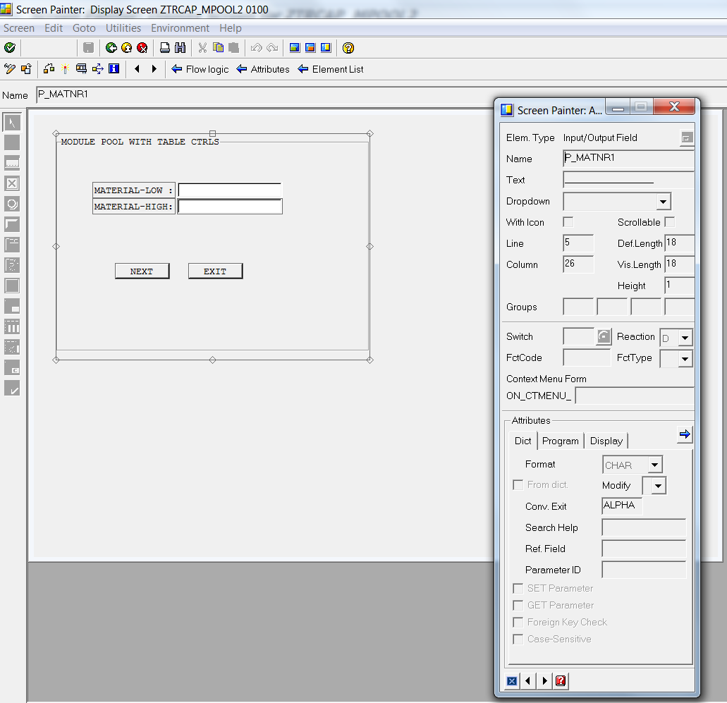

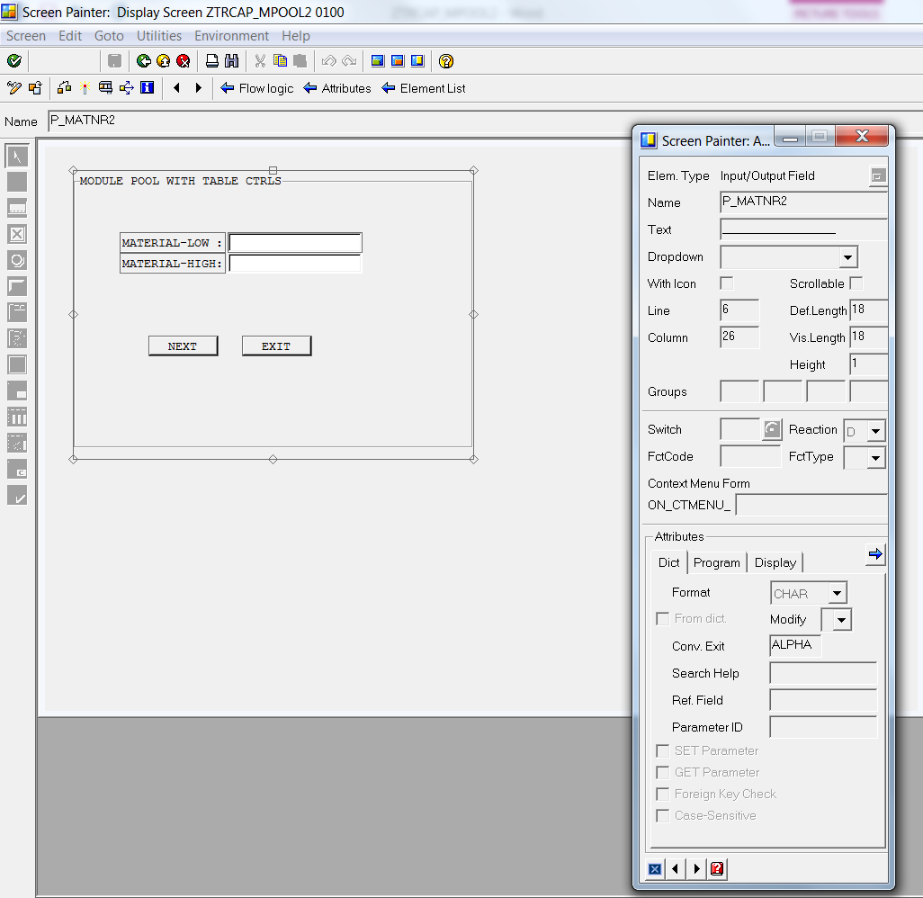

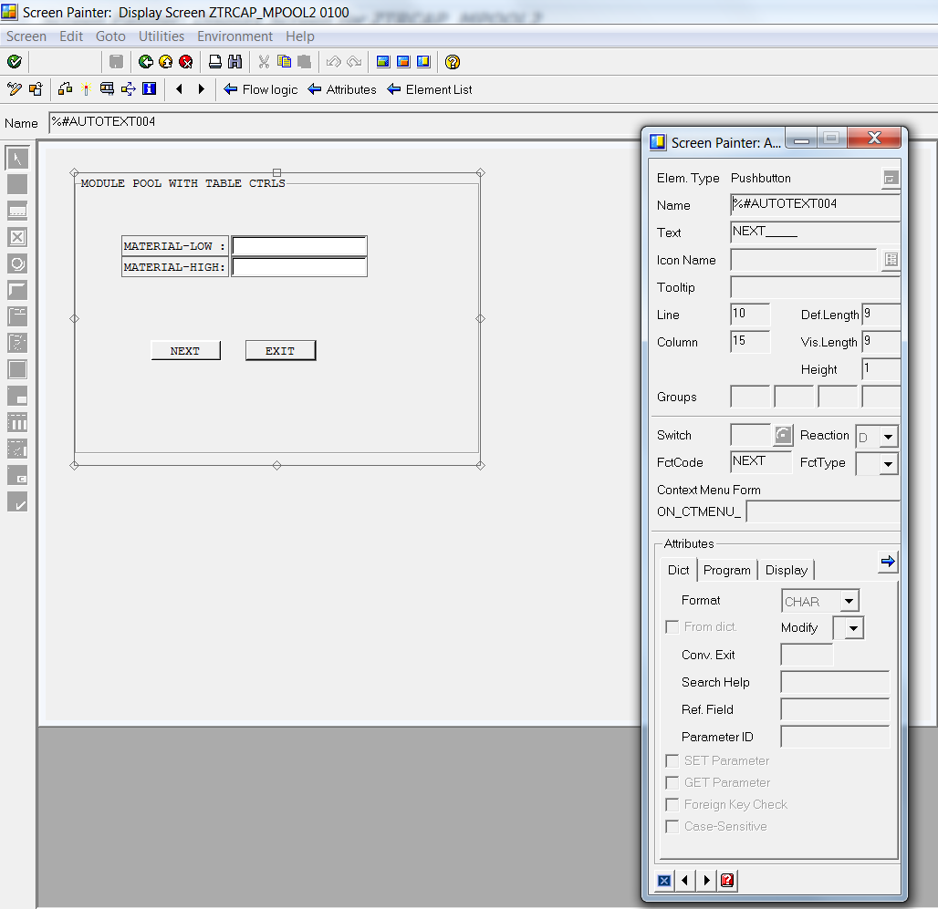

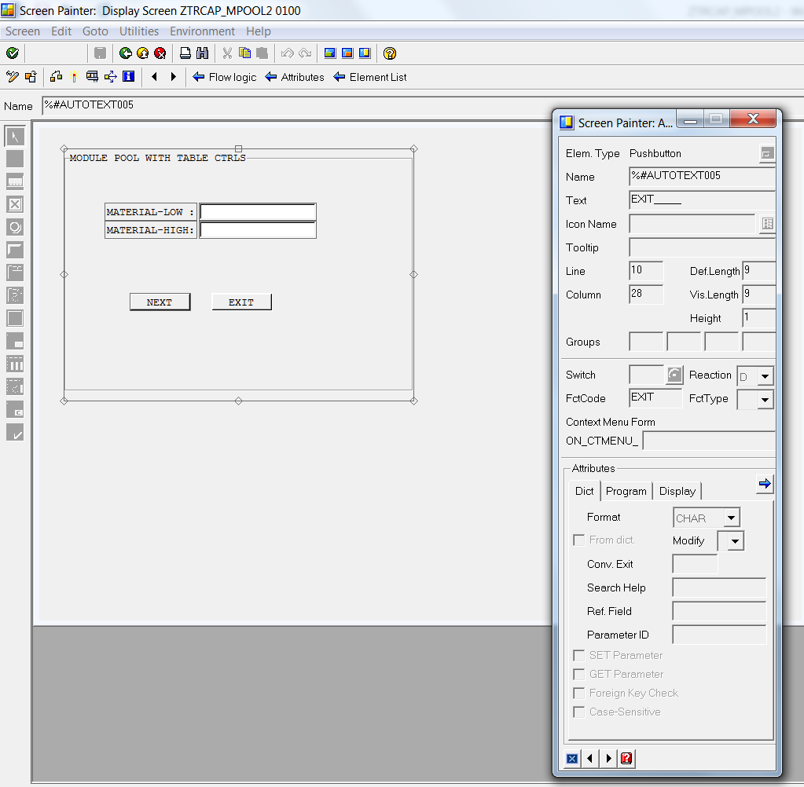

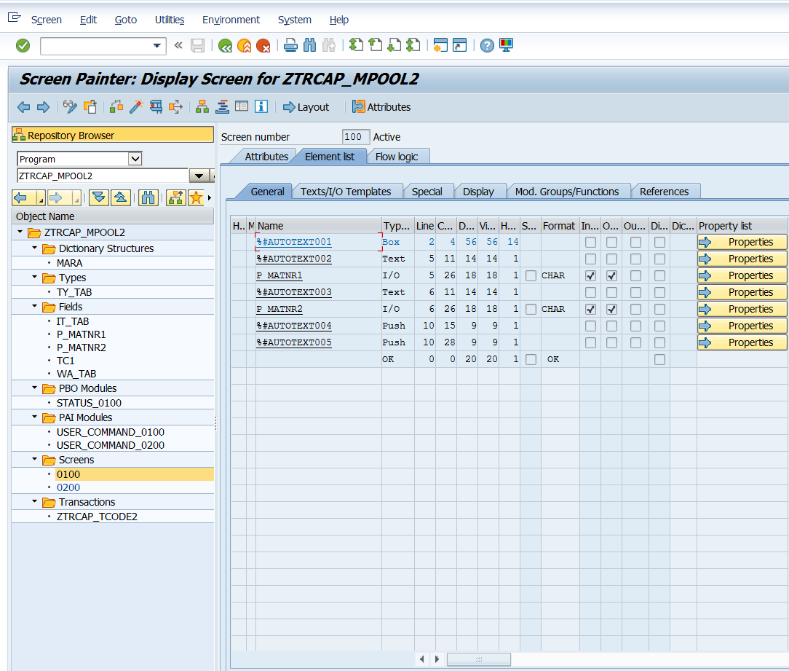

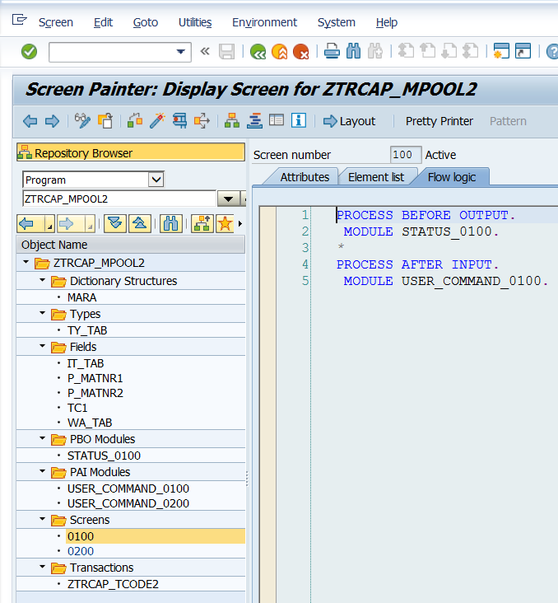

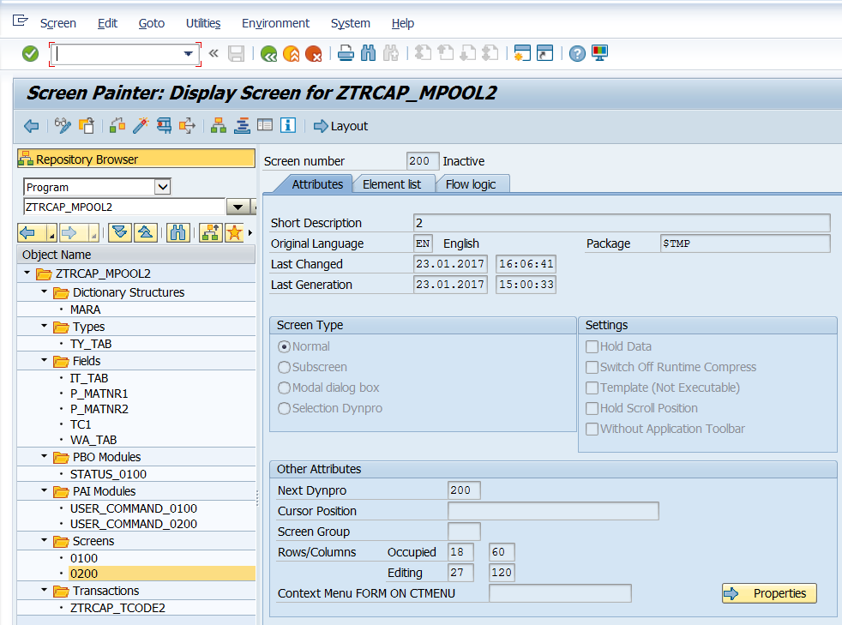

PROCESS BEFORE OUTPUT.  
 MODULE STATUS_0200.  
  
LOOP AT IT_TAB INTO WA_TAB WITH CONTROL TC1.  
  
  
  ENDLOOP.  
  
PROCESS AFTER INPUT.  
 MODULE USER_COMMAND_0200.  
  
  
   LOOP AT IT_TAB.  
  
  
     ENDLOOP.

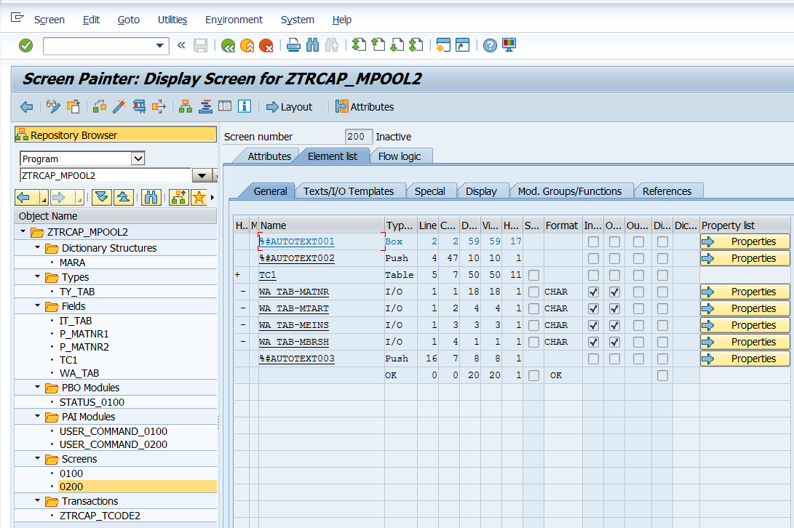

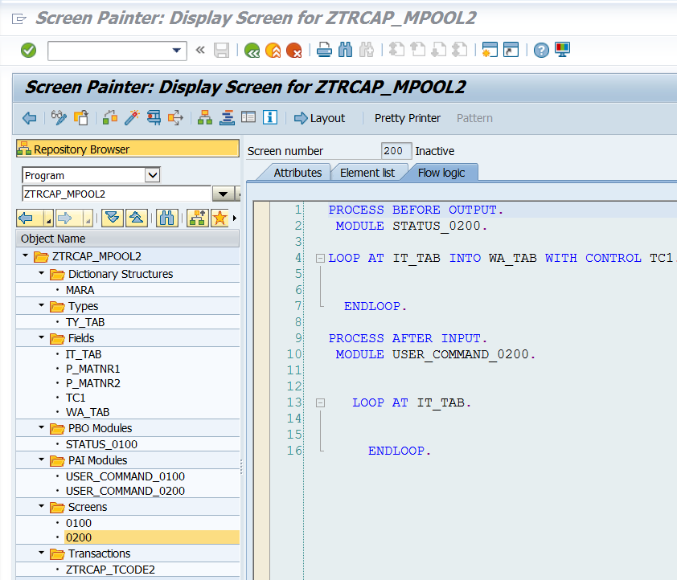

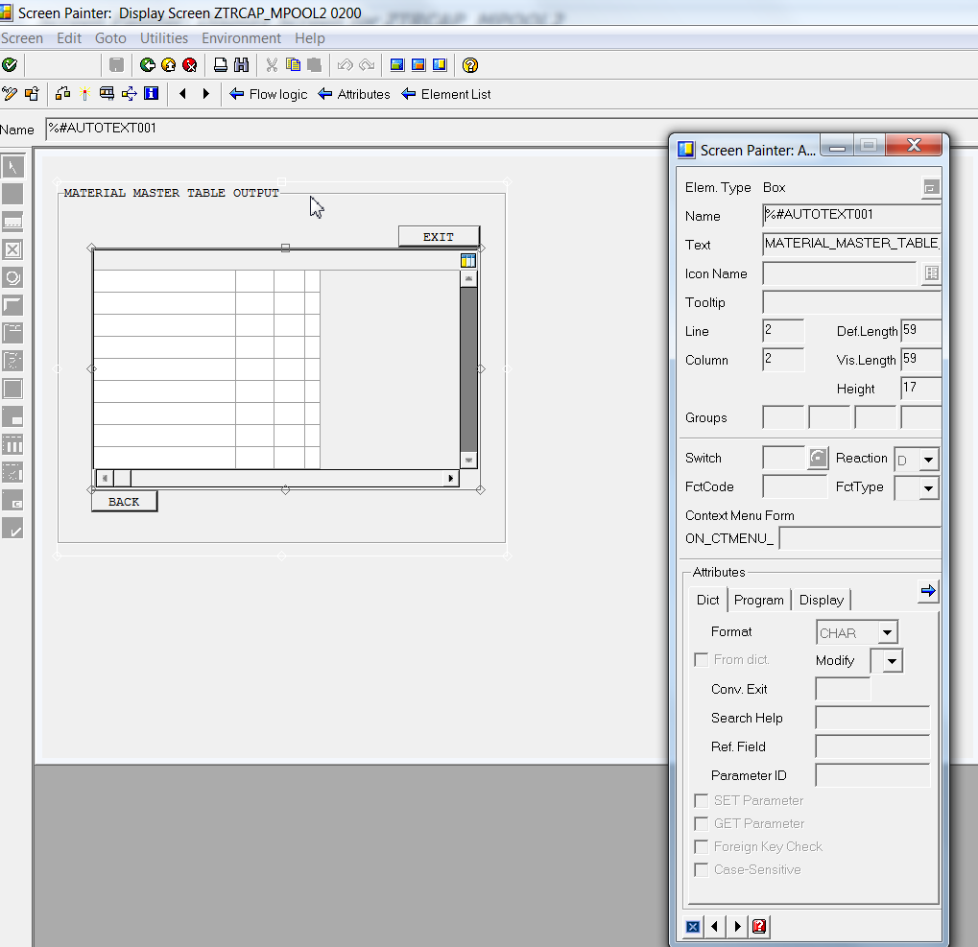

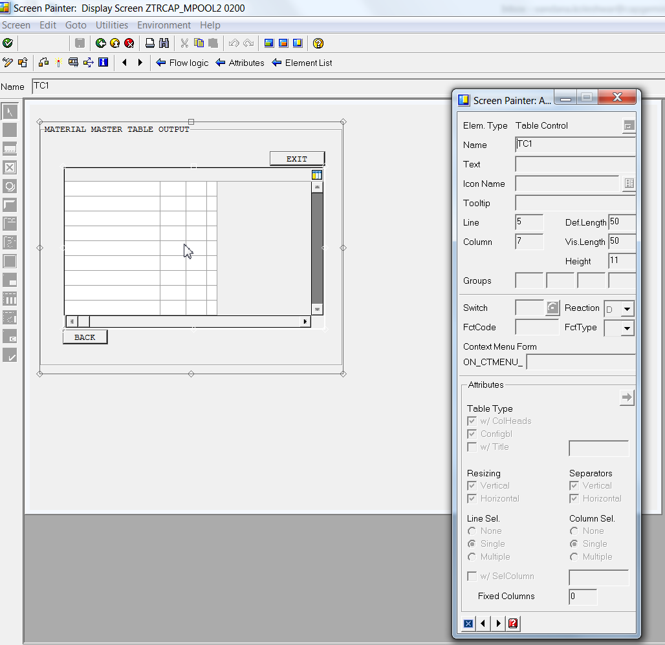

Put Fctcode of Back and Exit as BACK and EXIT. Name can be anything.

